

Actividad #1
Identificar capas del modelo OSI y TCP/IP

UNIVERSIDAD DE SAN CARLOS DE GUATEMALA
FACULTAD DE INGENIERÍA EN CIENCIAS Y SISTEMAS

Notas:
- Donde encuentres el símbolo “#” deberás sustituirlo por el numero de la semana en el que te encuentres.
- En el apartado de Definición de conceptos la “n” la sustituirás por cada nuevo concepto que agregues, por ejemplo, si agregas tres conceptos y te encuentras en la semana 5, deberán verse tres recuadros, el primero identificado como 5.1.1, el segundo como 5.1.2 y el tercero como 5.1.3
- De la misma manera en el apartado de objetivos la “n” deberás sustituirla por cada objetivo que agregues, si te encuentras en la semana 2 y agregas dos objetivos el primer recuadro se denominará Objetivo 2.2.1 y el segundo se denominará 2.2.2

1.1 | DEFINICIÓN DE CONCEPTOS

Definición 1.1.1
Para comprender adecuadamente el funcionamiento de las redes de computadoras, es esencial entender el modelo OSI (Open Systems Interconnection), un marco de referencia que divide la comunicación de red en siete capas

1.2 | COMPETENCIA(S) DEL EJEMPLO A IMPARTIR

Competencia 1.2.1
Identificar y diferenciar las capas del modelo OSI y sus funciones.

Competencia 1.2.2
Relacionar cada capa con dispositivos, protocolos y tareas dentro de una red.

Competencia 1.2.3
Analizar situaciones de red y ubicar correctamente los problemas en la capa correspondiente.

1.3 | SOFTWARE O MATERIALES NECESARIOS

Descripción | Documento PDF/Word para entregar el análisis
Se presentará un escenario práctico de red donde el estudiante deberá identificar la capa OSI involucrada en distintos eventos de comunicación, por ejemplo: pérdida de señal, error de direccionamiento IP, o problemas con la transferencia de archivos.

Herramientas
https://www.netacad.com/cisco-packet-tracer

Link del Repositorio donde este se encuentra resuelto el ejercicio (debidamente comentado) / de no poder tenerlo en un repositorio detalla en este espacio los pasos a realizar.
- Abrir un documento de word
- Dado el slide presentado en pantalla por el tutor, se debe de completar las capas del modelo OSI (https://www.canva.com/design/DAGoheOlxxE/S-pyRXCOWgQPisweJ6o5Vw/edit?utm_content=DAGoheOlxxE&utm_campaign=designshare&utm_medium=link2&utm_source=sharebutton)
- En el documento copiar y completar el modelo OSI y realizar la equivalencia con el modelo TCP/IP
Esquema similar a estos:
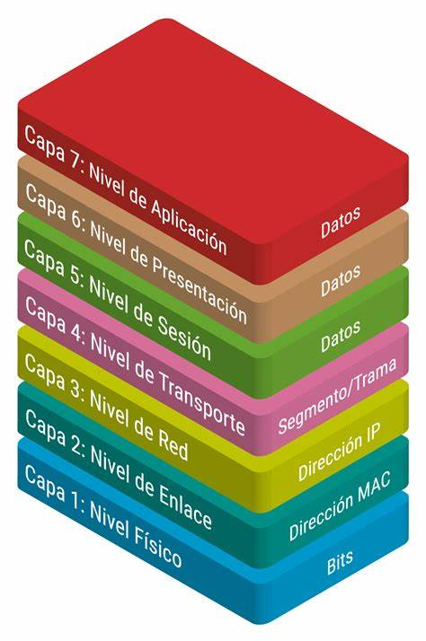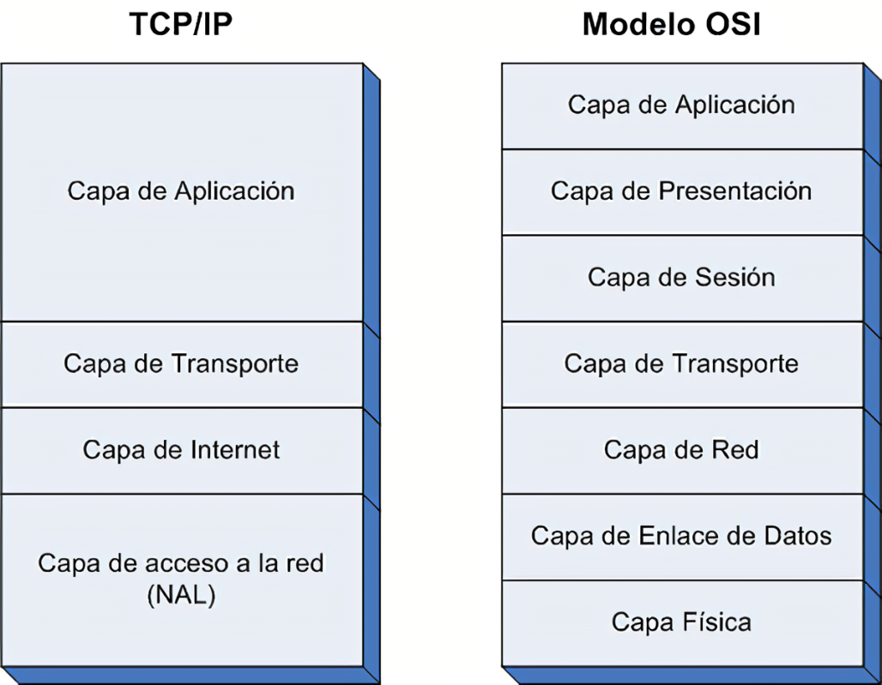
1.4 | EJERCICIOS EN CLASE

Descripción
El estudiante deberá de completar en un esquema similar a presentado por el tutor: 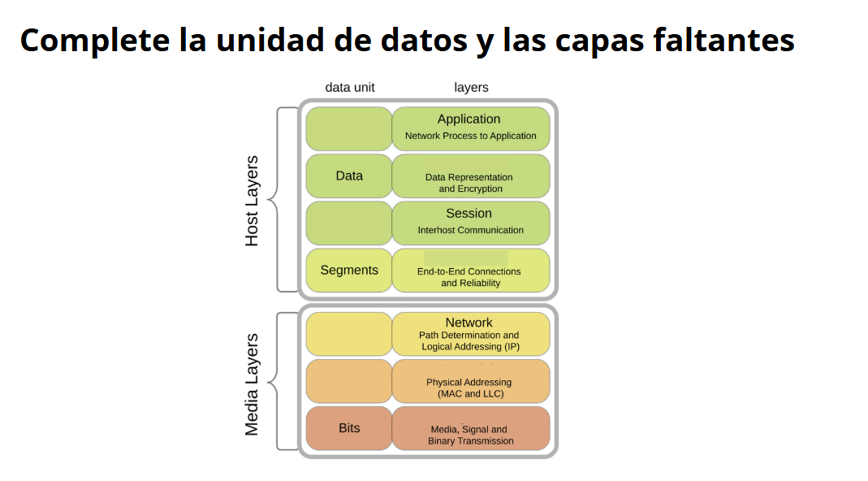

Llenando los espacios vacíos con las palabras correspondientes, adicional a eso debe de hacer el esquema donde se especifique la equivalencia con el modelo TCP/IP

Entrega
La entrega se realizará en formato PDF.

Fecha límite: Ejercicio en clase

El archivo deberá nombrarse: OSI_NombreApellido_Carnet.pdf

1.1 | VALORES Y ACTITUDES

Aplicación de Valores
Responsabilidad: Entregar el análisis completo y a tiempo.

Ética e Integridad: Redactar respuestas propias, sin copiar de otros.

Compromiso: Involucrarse activamente en el estudio de cada situación.

Excelencia: Buscar explicaciones claras, bien estructuradas y justificadas.

